Использование ИКТ технологий на уроках русского языка, литературы и во внеклассной работе
«Мы живем в эпоху, когда расстояние от самых безумных фантазий до совершенно реальной действительности сокращается с невероятной быстротой», - писал в свое время М. Горький. И сейчас, в век сплошной компьютеризации, в век, когда техника шагнула далеко вперед, особенно актуально звучат слова этого писателя: «В карете прошлого никуда не уедешь…»
Развитие технологий во всех сферах человеческой деятельности влечет за собой изменения в требованиях, предъявляемых к выпускникам общеобразовательных учреждений. В этих условиях становится все более очевидным, что традиционное образование, ориентированное на прямую передачу эталонных знаний, уже не в полной мере способно решать поставленные перед ним задачи
В «Проекте современной модели образовании, ориентированной на решение задач инновационного развития экономики и описывающей стратегию развития системы образования до 2020 года» написано: «Анализ программ развития общеобразовательных учреждений, получающих поддержку в рамках НПО, показывает, что владение ИКТ, умение заботиться о своём здоровье, вступать в коммуникацию, решать проблемы – новые составляющие современного востребованного обществом качества образования. Наиболее характерен переход от установки на запоминание большого количества информации к освоению новых видов деятельности – проектных, творческих, исследовательских. Основой современных образовательных стандартов становится формирование базовых компетенций современного человека:
1. Информационной (умение искать, анализировать, преобразовывать, применять информацию для решения проблем);
2. Коммуникативной (умение эффективно сотрудничать с другими людьми);
3. Самоорганизации (умение ставить цели, планировать, ответственно относиться к здоровью, полноценно использовать личностные ресурсы);
4. Самообразование (готовность конструировать и осуществлять собственную образовательную траекторию на протяжении всей жизни, обеспечивая успешность и конкурентоспособность)».
Таким образом, главной целью филологического образования является достижение нового качества общеобразовательной подготовки школьников.
Актуальность опыта
Интерес обучающихся к изучению русского языка и литературы снижается. Первой причиной этой ситуации является несоответствие объёма информации, которую ученик должен освоить в рамках школьного урока.
Второй - снижение интереса обучающихся. Возникает вопрос, а может ли подобная ситуация способствовать развитию творческой личности?
Таким образом, возникает противоречие между традиционными методами и формами обучения, ориентированными на передачу готовых знаний, и необходимостью применять новые средства и методы для повышения уровня развития творческого начала личности школьника.
Помочь в разрешении данного противоречия может внедрение информационных технологий на уроках русского языка и литературы.
Применение информационных технологий в преподавании русского языка и литературы – это необходимость, так как они способствуют совершенствованию практических умений и навыков, позволяют эффективнее организовать самостоятельную работу и индивидуализировать процесс обучения, повышают интерес к урокам русского языка и литературы, активизируют познавательную деятельность учащихся.
Сам факт проведения урока русского языка в кабинете, оснащённом компьютерной техникой, интригует детей, у них появляется мотивация. Ребёнок чувствует потребность в знаниях. Ему не терпится узнать, что будет дальше. Вырастает интерес ученика к предмету русского языка. Ученику интересно при помощи компьютера, гаджета усваивать новый материал, проверять свой уровень компетенций, навыки профессионального общения.
Я убеждена, что задача каждого учителя русского языка и литературы – сделать каждый урок привлекательным и по-настоящему современным. В рамках достижения нового качества подготовки школьников по русскому языку, литературе я активно внедряю в учебный процесс современные проектные и информационные технологии.
Новизна опыта
Представляемый опыт основан на анализе и творческой переработке материалов, представленных в современной педагогической литературе.
Новизна состоит в создании системы работы, основанной на применении информационных технологий на уроках русского языка и литературы с целью формирования творческой личности, способной к рефлексии.
Технология опыта
Основная цель – создание на уроках русского языка и литературы условий для развития творческой личности учащихся в результате внедрения информационных технологий.
Ставлю перед собой следующие задачи:
- В рамках урока помочь каждому из учеников реализовать свой потенциал, то есть поставить и достичь своих учебных целей.
- Чтобы учащиеся не только усвоили программу, но и приобрели умение сознательно работать с предложенным материалом.
- Использовать компьютер, гаджет в качестве средства для развития личности учащихся, для повышения эффективности процессов самопознания, самоутверждения, самоопределения, самореализации.
Я по-разному применяю компьютер в работе: на уроках, во внеклассной работе по русскому языку и литературе.
С какой целью я применяю компьютер на уроках?
Во-первых, для того, чтобы решать практические задачи, записанные в программе по русскому языку и литературе:
- формирование орфографических и пунктуационных умений и навыков;
- обогащение словарного запаса;
- овладение нормами литературного языка;
- знание лингвистических и литературоведческих терминов;
Во-вторых, при организации самостоятельной работы учащихся по формированию основных знаний школьного курса, по коррекции и учету знаний учащихся использую обучение и тестирование с помощью компьютера. Тестовый контроль и формирование умений и навыков с помощью компьютера предполагает возможность быстрее и объективнее, чем при традиционном способе, выявить, знает или не знает предмет обучающийся. Этот способ организации учебного процесса удобен и прост для оценивания в современной системе обработки информации.
В-третьих, применение информационных технологий позволяет формировать ключевые компетенции учащихся. Помогают решить эти проблемы и учебные компьютерные программы по русскому языку и литературе. Их в настоящее время создано достаточно много.
Остановимся на методике использования ИКТ на уроках русского языка, литературы и во внеклассной работе.
Использование ИКТ на уроках русского языка
Обучение русскому языку в школе – это область, где компьютеризация может принципиально изменить методы работы и её результаты. Преподавания русского языка с использованием компьютера позволяет интенсифицировать процесс обучения: повышает темп урока, увеличивает долю самостоятельной работы учащихся.
Преимущество использования новых информационных технологий является переакцентирование с вербальных методов обучения на методы поисковой и творческой деятельности. Информационные технологии можно использовать для всех типов уроков:
- изучение новых знаний и формирование новых умений;
- практического применения знаний, умений;
- обобщения и систематизации изученного;
- контроля и коррекции знаний, умений;
- комбинированные (смешанные);
Используя компьютер, гаджет, можно организовать выполнение всех традиционных видов упражнений:
- зрительное восприятие;
- вставку букв;
- постановку знаков препинания;
- графическое обозначение единиц языка разных уровней;
- редактирование текстов.
Приведём примеры использования ИКТ на уроках русского языка.
- Мультимедийные презентации.
Использование данной технологии позволяет:
1.Значительно сэкономить время на уроке .
2.Повысить уровень наглядности в ходе обучения.
3. Внести элементы занимательности, оживить учебный процесс.
Презентации можно использовать на любом этапе урока:
- На этапе объяснении нового материала (Приложение 1)
- На этапе закрепления (Приложение 2)
- На этапе повторении, когда надо за короткий промежуток времени воспроизвести теоретический материал (Приложение 3)
- На этапе контроля (Приложение 4)
- Тестирующие программы со справочным материалом не только являются средством проверки знаний, умений и навыков учащихся, но и помогают быстро и эффективно восполнить пробелы в знаниях. Например, компьютерная программа «Фраза». Она имеет диагностические тесты по всем разделам русского языка, а также систему обучающих упражнений, заданий, контрольных диктантов. Обучающие упражнения сопровождаются справочным теоретическим материалом, научная база которых соответствует школьной программе. Эта программа помогает обучающимся готовиться к ВПР (Приложение 5).
- Интерактивные таблицы.
Использование интерактивных таблиц позволяет, с одной стороны, реализовать системный подход в обучении русскому языку, а с другой – активизировать внимание и мышление учащихся на уроке.
Интерактивная таблица помогает научить ученика самостоятельно описывать наблюдаемые предметы и явления, а значит, избавить учащегося от необходимости заучивать на память все определения, а также запоминать подробные тексты. Если научить учащихся самостоятельно наблюдать явления, распознавать их существенные признаки сходства и отличия, на основании этого формулировать определения и строить рассказы, то этим самым они научатся овладевать описательным материалом на основе его прогнозирования. Им остается сравнивать результаты своего прогностического описания с теми данными, которые изложены в учебниках, и в случае ошибок вносить соответствующие поправки и коррективы.
- Электронные учебники - это средство обучения на компьютерном диске, хранящем и представляющем аудио-, видео-, текстовую и графическую информацию. Он рассчитан на самостоятельную работу с компьютером в интерактивном режиме. На компьютер возлагаются функции учителя по управлению, обучению и контролю на всех этапах, т.е. он играет роль, по определению Пашковой Г.И., «электронного учителя». «Электронный учитель» осуществляет индивидуально с учеником актуализацию знаний, формирование новых понятий и способов действий, а также их применения. Учитель выступает в роли консультанта и управляющего. Ученик работает с рекомендуемым учителем электронным пособием. При этом обучающийся сам выбирает способ и темп освоения изучаемого материала. С помощью электронного пособия учитель контролирует каждого обучаемого: следит за степенью выполнения задания, выявляет затруднения, затем консультирует индивидуально каждого учащегося, отвечает на вопросы, диагностирует причины возникающих затруднений, дает рекомендации, помогает определить путь решения проблемы.
Таким образом, компьютер как средство обучения вносит изменения не только в содержание, методы обучения, но и создаёт новые формы учебного процесса тем самым повышает качество обучения учащихся. (Приложение 6)
Использование ИКТ на уроках литературы
Яркими, интересными, запоминающимися становятся и уроки литературы с применением компьютера.
Важным средством восприятия всегда были иллюстрации. В связи с недостаточным количеством иллюстративного материала к учебникам и низким его качеством считаю уместным готовить наглядность к уроку в программе PowerPoint.
Презентации применяю при рассказе о биографии писателей (Приложение 7), при виртуальных экскурсиях по литературным местам (Приложение 8), при проведении тестирования на знания текстов литературных произведений (Приложение 9).
Используя отдельные «изюминки» различного рода электронной продукции, демонстрирую учащимся видеоролики по теме (Приложение 10), показываю фрагменты фильмов (Приложение 11). Звуковые файлы помогают познакомиться с вариантом авторского прочтения стихотворения или с декламацией произведения в исполнении известного актёра. Такой иллюстративный компьютерный материал со временем выстраивается системно, являясь хорошим подспорьем в дальнейшей работе, как самому педагогу, так и для других коллег – словесников.
Ребенок не только видит и воспринимает, он переживает эмоции. В своей педагогической деятельности я стараюсь использовать прием яркого эмоционального начала урока. Такой используемый прием на уроке литературы развивает эмоциональную и интеллектуальную отзывчивость учащихся.
Таким образом, на уроке литературы ИКТ позволяют открыть активный познавательный потенциал учащихся, дают им возможность всесторонней подготовки к непрерывному процессу образования. Привнесение информационных технологий в среду урока обогащает его трофику (звуковую, визуальную, эмоциональную, интеллектуальную, духовную). Кроме того, создаёт стихии заинтересованности, поиска, творчества, воспроизводства знаний, а также стихию доброжелательности, в которой ученик и учитель выступают в качестве партнёров.
Использование ИКТ во внеклассной работе

Олимпиады
Викторины
Конкурсы
Выпуск школьной газеты
Проектная деятельность
Проведение предметной недели
Подготовка к классным часам
ИКТ
во внеклассной работе

Дистанционные олимпиады, викторины и конкурсы дают возможность проявить себя каждому школьнику, в отличие от традиционной предметной олимпиады, в которой принимает участие лишь небольшой круг детей, имеющих «отлично» по предмету. Нестандартные творческие задания позволяют ученикам с разным уровнем обученности проявить фантазию, творчество, смекалку.
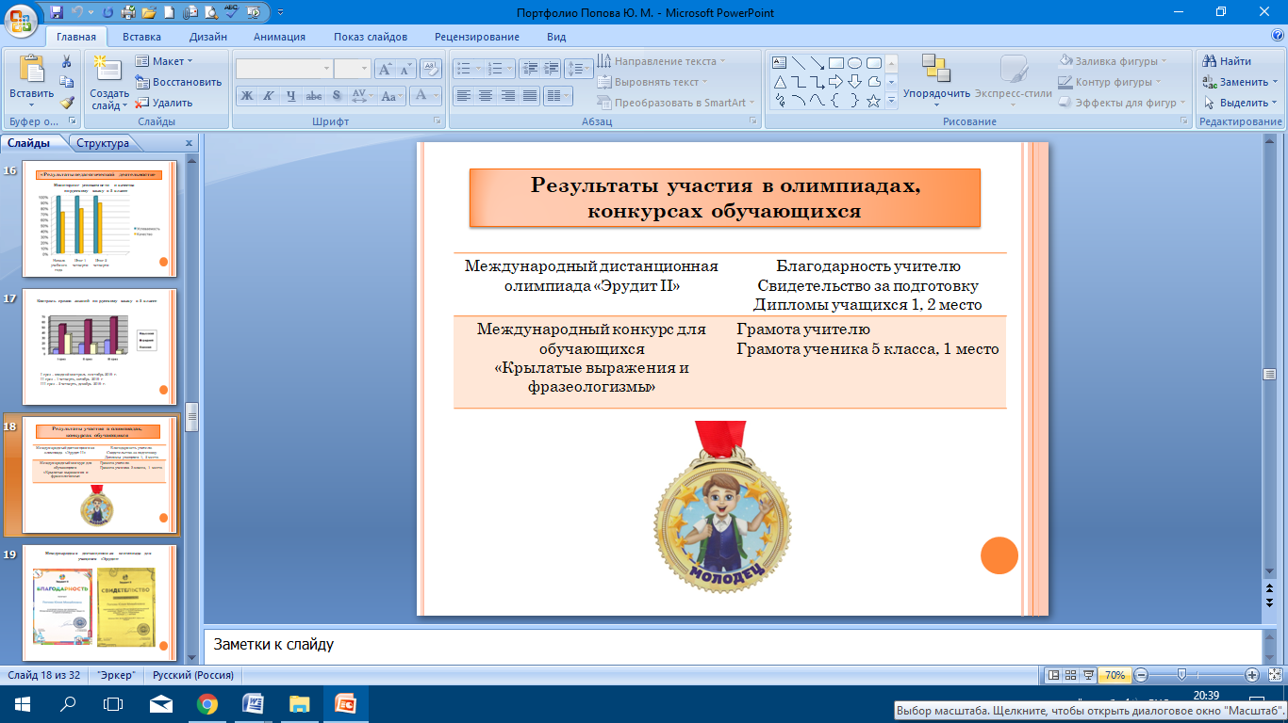

Результативность использования ИКТ
Опыт использования ИКТ на уроках русского языка, литературы и во внеклассной работе свидетельствует об эффективности этой технологии:
- ученик превращается в активную личность;
- реализуется целеполагание и мотивация;
- ученику предоставляется свобода выбора деятельности и темпа работы;
- изменяется форма контроля;
- обучение становится индивидуальным и дифференцированным;
- используются различные формы работы (парные, групповые);
- меняется роль учителя: он становится партнером, «учит учиться».
Заключение
Таким образом, использование мультимедийных средств помогает реализовать личностно-ориентированный подход в обучении, обеспечивает индивидуализацию и дифференциацию с учётом особенностей детей, их уровня обученности, использование ИКТ на уроках и во внеклассной работе дает высокие результаты:
- развивает творческие, исследовательские способности учащихся, повышает их активность;
- способствует интенсификации учебно-воспитательного процесса, более осмысленному изучению материала, приобретению навыков самоорганизации, превращению систематических знаний в системные; помогает развитию познавательной деятельности учащихся и интереса к предмету;
- развивает у учащихся логическое мышление, значительно повышает уровень рефлексивных действий с изучаемым материалом.
Применение компьютерной техники позволяет осуществить обоснованный выбор наилучшего варианта обучения.

